ЭВОЛЮЦИЯ СТРУКТУРЫ И ХАРАКТЕР РАЗРУШЕНИЯ ПЕРЛИТНОЙ СТАЛИ ПРИ УСТАЛОСТНОМ НАГРУЖЕНИИ

Саврай Р.А., Макаров А.В., Егорова Л.Ю., Яковлева И.Л., Табатчикова Т.И.

Методами сканирующей и просвечивающей микроскопии изучена эволюция структуры при усталостном нагружении заэвтектоидной стали У10, в которой были сформированны перлитные структуры различного типа (тонкопластинчатый, грубопластинчатый и частично сфероидизированный перлит). На основе фрактографического исследования рассмотрены особенности разрушения данных структур. Выявлены особенности структурных превращений и изменений дислокационной структуры, протекающих в стали У10 при циклическом нагружении в области многоцикловой усталости.
Введение
Метастабильная структура тонкопластинчатого перлита, образующегося в высокоуглеродистых сталях при температурах распада 480-500°С, обладает повышенными уровнями прочности, твердости и износостойкости, однако является термически неустойчивой. Поэтому несомненный научный и практический интерес представляет изучение влияния высокотемпературного отжига различной продолжительности на особенности разрушения стали со структурой тонкопластинчатого перлита.
В настоящей работе на основе фрактографического исследования методом электронной сканирующей микроскопии (РЭМ) рассмотрены особенности разрушения при циклическом нагружении перлитных структур различного типа, сформированных в заэвтектоидной стали У10 в процессе изотермического распада при температурах 500 и 650°С, а также при отжиге тонкопластинчатого перлита при температуре 650°С в течение 10-300 мин. Методами сканирующей и просвечивающей (ПЭМ) микроскопии изучена эволюция перлитных структур различного типа при усталостном нагружении.

Материал и методика эксперимента
Материалом исследования служила сталь У10 промышленной выплавки, содержащая в мас. %: 1.03 С; 0.072 Cr; 0.056 Ni; 0.27 Mn; 0.059 Si; 0.072 Cu; 0.023 P; 0.016 S; остальное Fe.
Структуру грубопластинчатого перлита получали путем изотермической выдержки предварительно нагретых до 1050°С (15 мин) заготовок при температуре 650°С в течение 15 мин в соляной ванне (с последующим охлаждением в воде). При температуре ванны 500°С и выдержке 5 мин (с последующим охлаждением в воде) в стали получали исходную структуру тонкопластинчатого перлита. Затем часть образцов со структурой тонкопластинчатого перлита отжигали в соляной ванне при температуре 650°С в течение 10 мин, 120 мин и 300 мин (с последующим охлаждением в воде).
Перед испытаниями поверхность образцов шлифовали и электрополировали в хлорно-уксусном электролите. Механические испытания на одноосное растяжение и циклическое нагружение проводили на сервогидравлической испытательной установке Instron 8801. Циклическое нагружение в области многоцикловой усталости проводили с контролируемой величиной напряжения Δσ=2σ_{а}=0,7σ_{0,2} (где σ_{0,2} – условный предел текучести при статическом растяжении), коэффициентом асимметрии цикла R_{σ}=0 (знакопостоянное отнулевое растяжение), изменением амплитуды напряжения цикла по синусоидальному закону, частотой нагружения 10 Гц. Структуру сталей и поверхности разрушения после статического и циклического растяжения изучали на электронном сканирующем микроскопе Tescan Vega II XMU. Фрактографическим исследованиям подвергали центральную и периферийную зоны поверхности изломов цилиндрических образцов. Исследование тонкой структуры образцов после циклического нагружения проводили на просвечивающем электронном микроскопе JSM-200СХ методом тонких фольг, приготовленных по стандартной методике. Для изготовления фольг брали участок рабочей части циклически разрушенного образца, находящийся на расстоянии 10 мм от места усталостного излома.

Экспериментальные результаты и их обсуждение
1. Исходная структура стали У10. На рис. 1 представлены электронные микрофотографии структуры стали У10, подвергнутой диффузионному распаду при температурах изотермической выдержки 650°С и 500°С, а также дополнительному отжигу при 650°С в течение 10-300 мин [1]. Рис. 1а показывает, что после превращения при 650°С сталь У10 имеет структуру грубопластинчатого перлита, состоящего из чередующихся пластин феррита и цементита, со средним межпластинчатым расстоянием λ=0,20-0,28 мкм. Размер колоний грубопластинчатого перлита достигает 10-30 мкм.
При температуре 500°С в стали формируется значительно более дисперсная структура тонкопластинчатого перлита с межпластинчатым расстоянием λ=0,08-0,14 мкм и размерами колоний 5-15 мкм (рис. 1б). Кратковременный (10 мин) отжиг при 650°С (рис. 1в) не приводит к видимым изменениям в морфологии карбидной фазы: отсутствует сфероидизация и коалесценция цементита. После длительного отжига (300 мин) при 650°С сталь имеет структуру частично сфероидизированного перлита (рис. 1г).

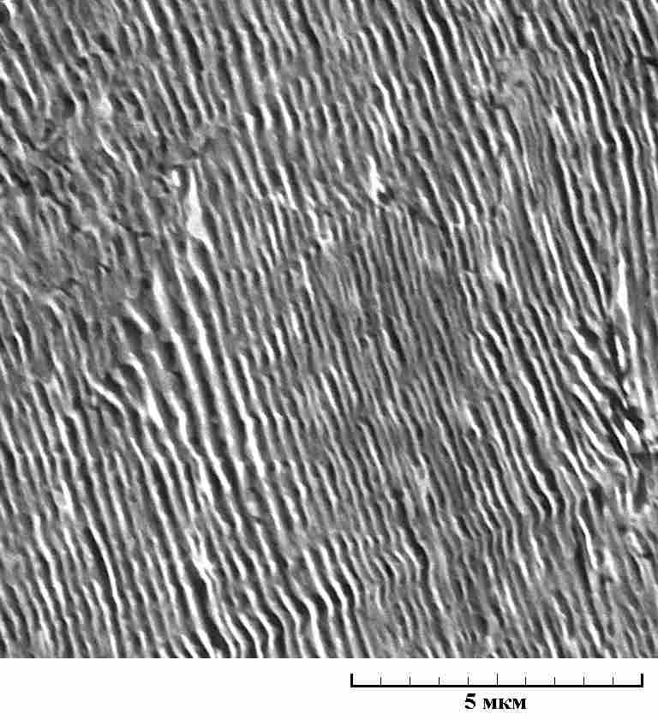  а | 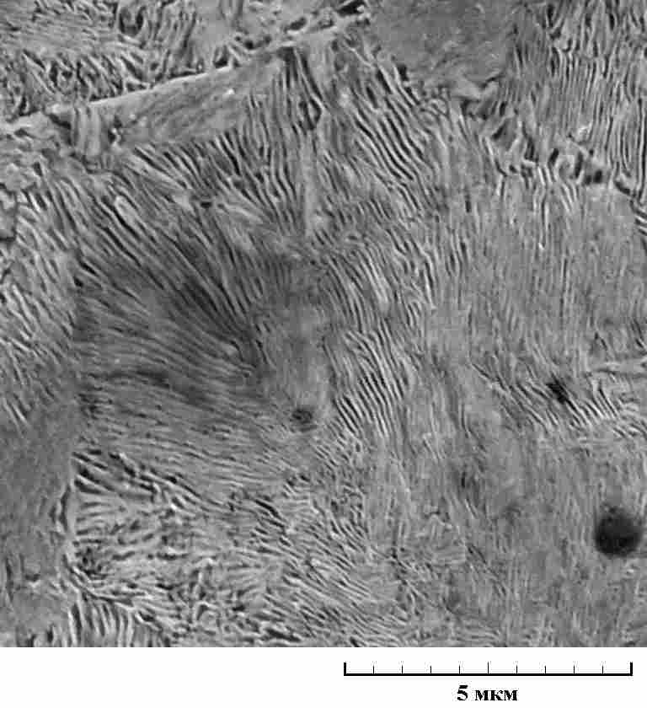  б
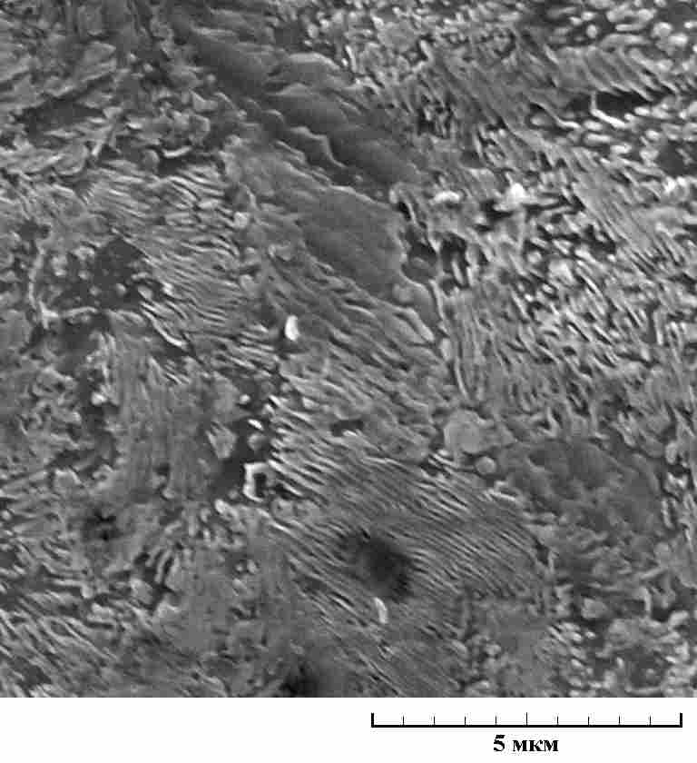  в | 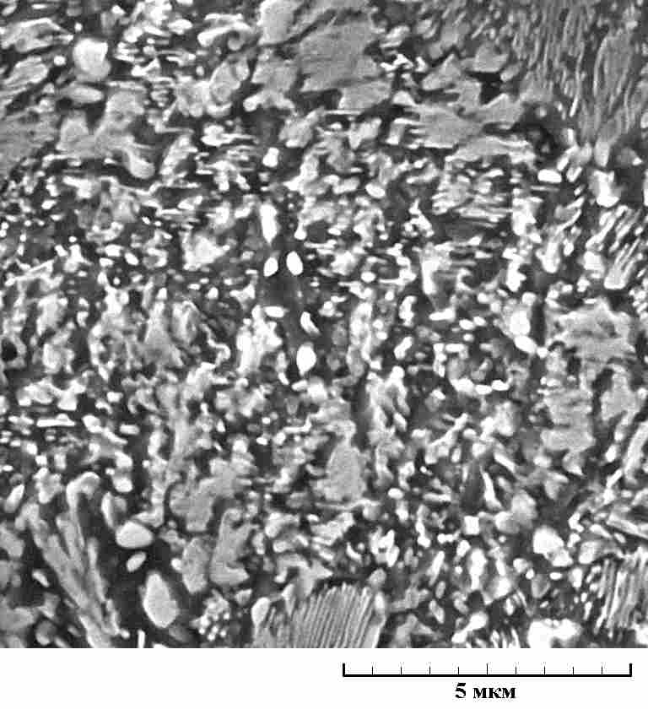  г
Рис. 1. Электронные микрофотографии (РЭМ) исходной структуры стали У10:
а – грубопластинчатый перлит; б – тонкопластинчатый перлит;
в – тонкопластинчатый перлит после кратковременного отжига;
г – частично сфероидизированный перлит
2. Особенности разрушения стали У10 при циклическом растяжении. При циклическом нагружении стали со структурой грубопластинчатого перлита не наблюдается изменения его морфологии – отсутствует фрагментация цементитных пластин (рис. 2а). Исследование тонкой структуры показало, что в некоторых случаях наблюдается вынос углерода из цементита перлита, сопровождающийся изгибом цементитных пластин, потерей их четкой огранки (рис. 3а), формированием на месте цементитных пластин скоплений дислокаций.

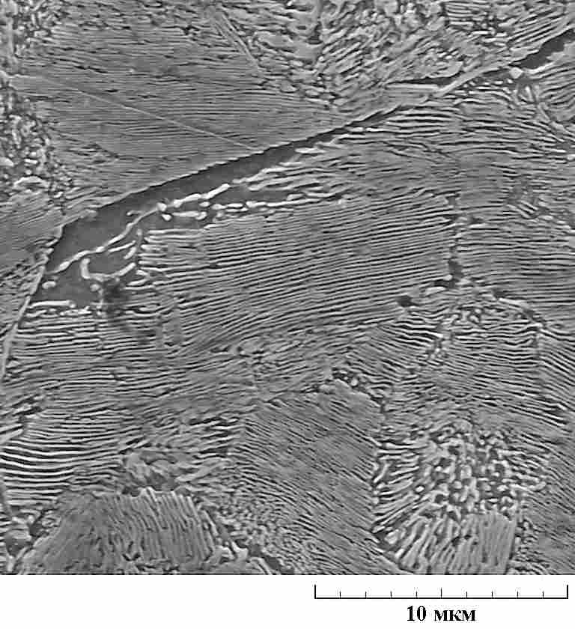  а | 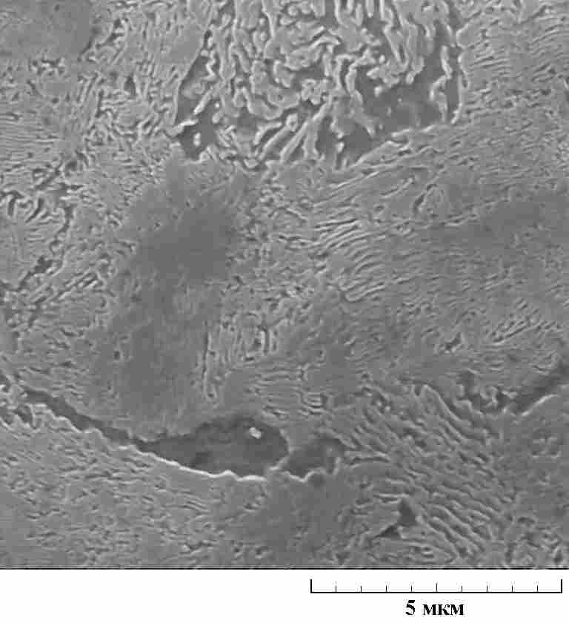  б
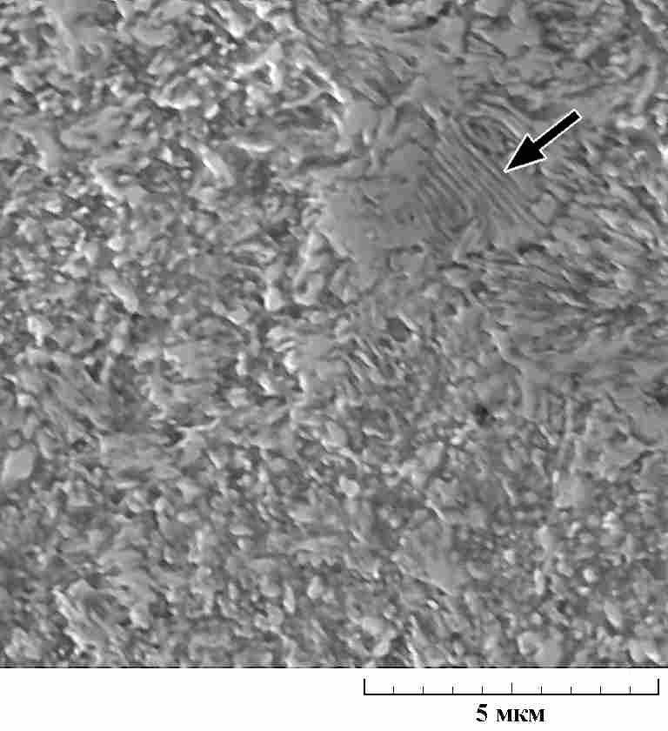  в | 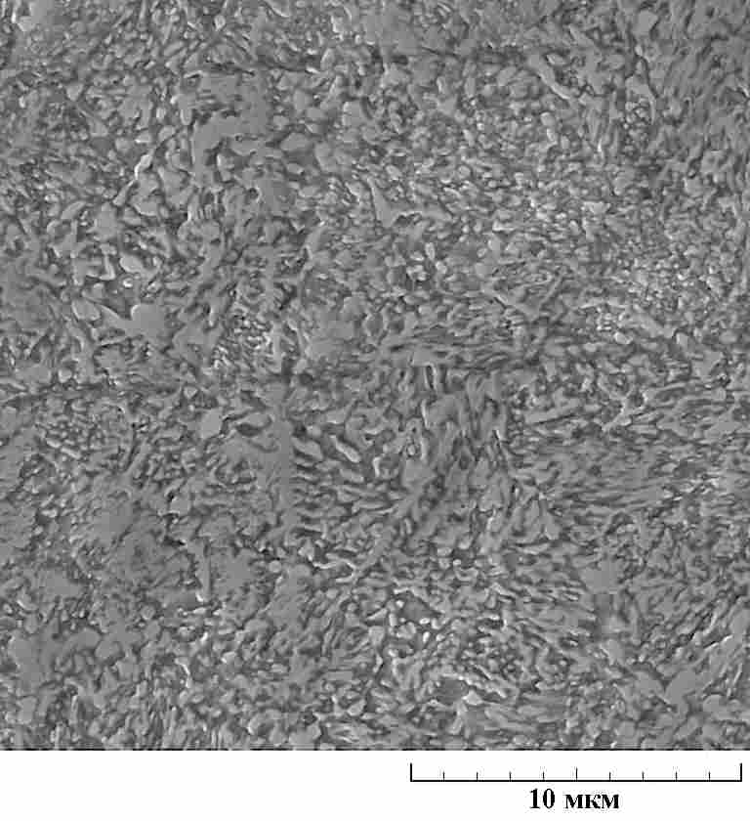  г
Рис. 2. Электронные микрофотографии (РЭМ) структуры после циклического нагружения стали У10 с исходной структурой:
а – грубопластинчатого перлита; б – тонкопластинчатого перлита;
в – тонкопластинчатого перлита после кратковременного отжига;
г – частично сфероидизированного перлита

Структура тонкопластинчатого перлита, подвергнутая циклическому нагружению, в целом сохраняет пластинчатое строение (рис. 2б), однако в некоторых колониях произошла интенсивная фрагментация и дробление цементитных пластин (рис. 3б), что составляет основное отличие от структуры грубопластинчатого перлита. На электронограмме (см. рис. 3б) видно, что отдельные фрагменты имеют одну ориентацию. Наиболее деформированы пластины цементита на границах колоний, вероятно, вследствие того, что дислокации, перерезая цементитные пластины, не могут преодолеть субграниц в перлите и, тормозя на них, вызывают рост напряжений. В отдельных участках цементитные пластины присутствуют в качестве следов, что свидетельствует о частичной диссоциации (растворении) цементита.

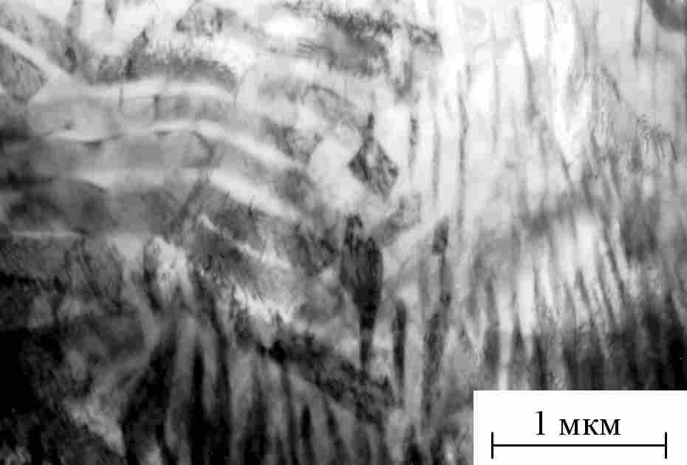  а | 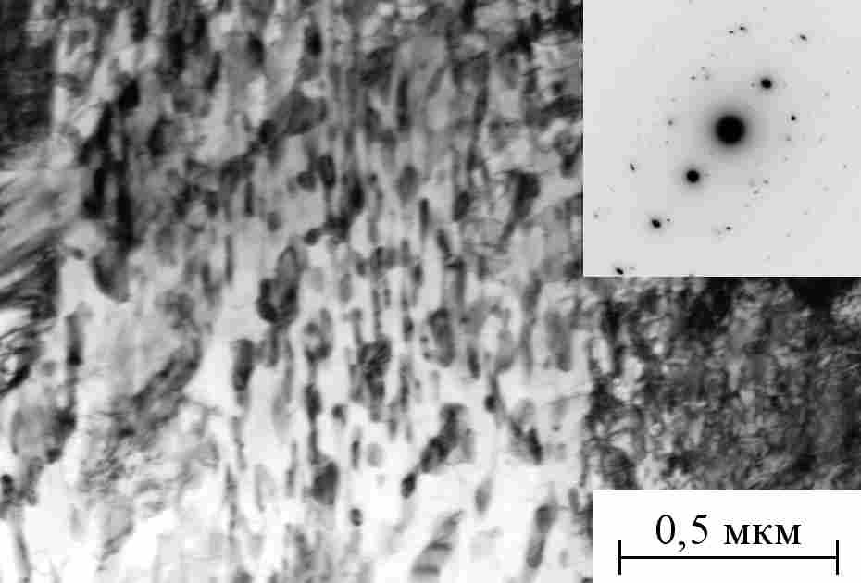  б
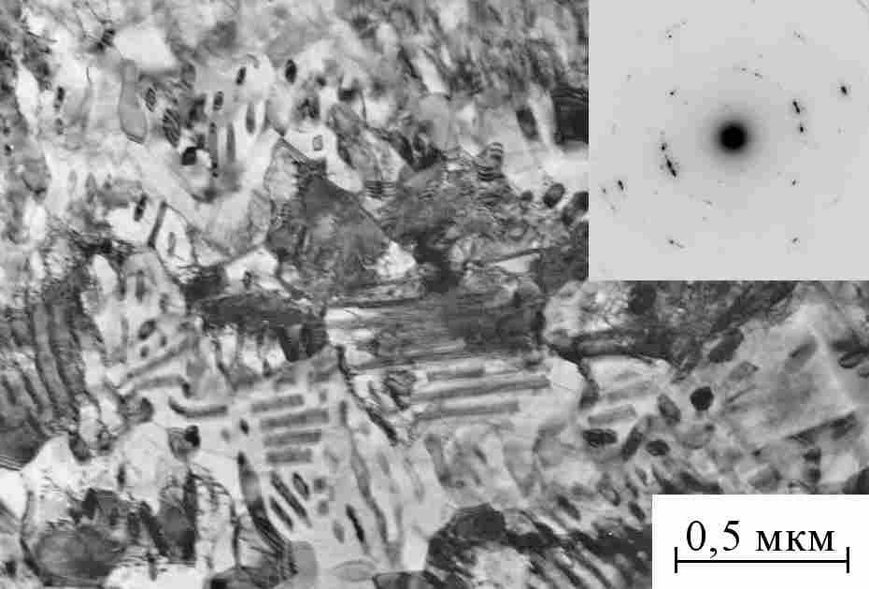  в | 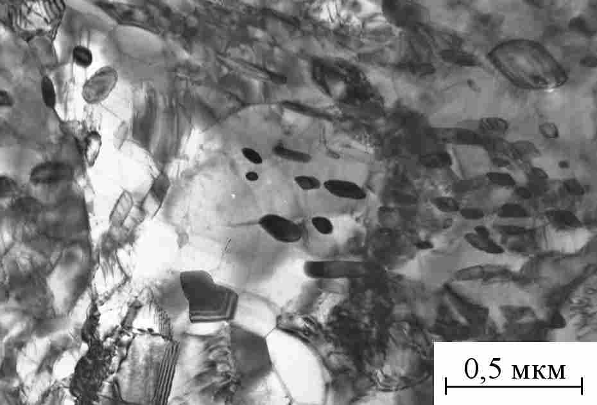  г
Рис. 3. Электронные микрофотографии (ПЭМ) тонкой структуры после циклического нагружения стали У10 с исходной структурой:
а – грубопластинчатого перлита; б – тонкопластинчатого перлита;
в – тонкопластинчатого перлита после кратковременного отжига;
г – частично сфероидизированного перлита

После кратковременного (10 мин) отжига тонкопластинчатого перлита циклическое нагружение приводит к существенному изменению структуры: наблюдается сфероидизация и коагуляция цементита (рис. 2в), в то время как в тонкопластинчатом перлите без отжига такие процессы не получили заметного развития (см. рис. 2б). Только отдельные колонии отожженного перлита сохраняют пластинчатое строение (указано стрелкой на рис. 2в). На электронной микрофотографии (рис. 3в) наблюдается сильнодеформированная структура перлитных колоний: здесь можно видеть участки, в которых в результате усталостных испытаний некоторые из цементитных пластин претерпели растворение. По данным просвечивающей микроскопии, в ферритной составляющей перлита прошла полигонизация, а скоагулированные фрагменты цементитных пластин не претерпели разориентировку и находятся в одном отражающем положении.
При циклическом нагружении частично сфероидизированного перлита, по-видимому, завершается процесс сфероидизации цементита (рис. 2г). Кроме того, происходит укрупнение карбидов. Микрофотографии показывают, что дислокационная структура ферритной составляющей имеет большое разнообразие – от полигональных стенок до дислокационных сеток (рис. 3г). Внутри цементитных частиц наблюдаются планарные дефекты.
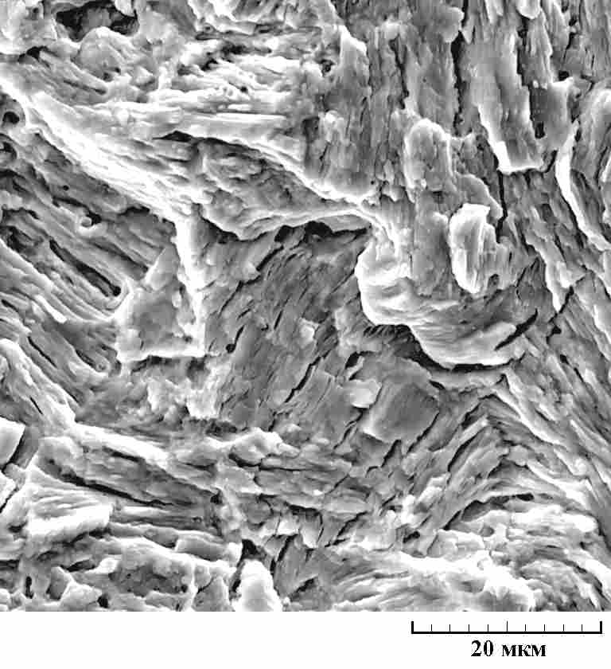  а | 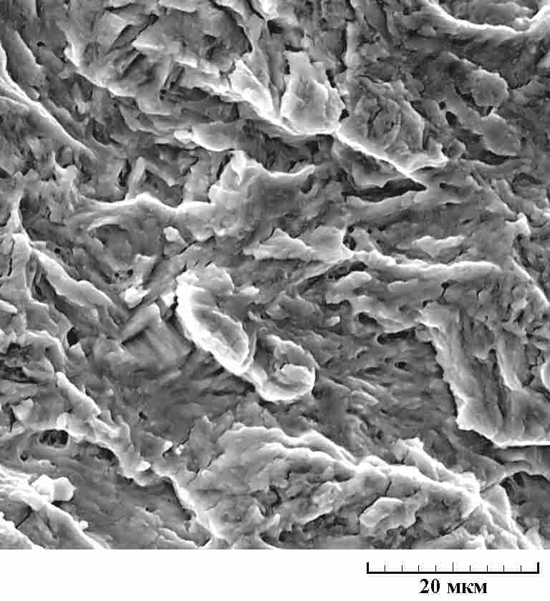  б
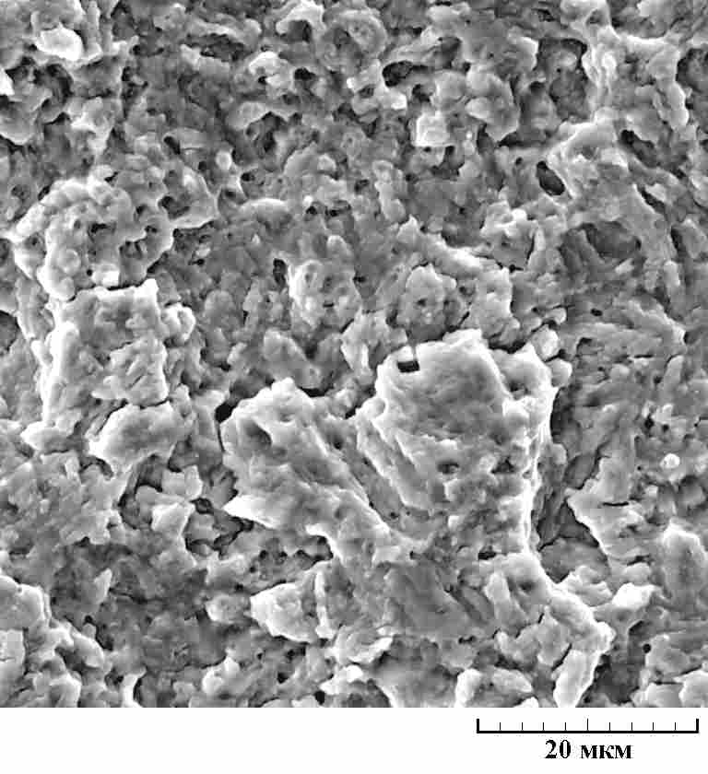  в | 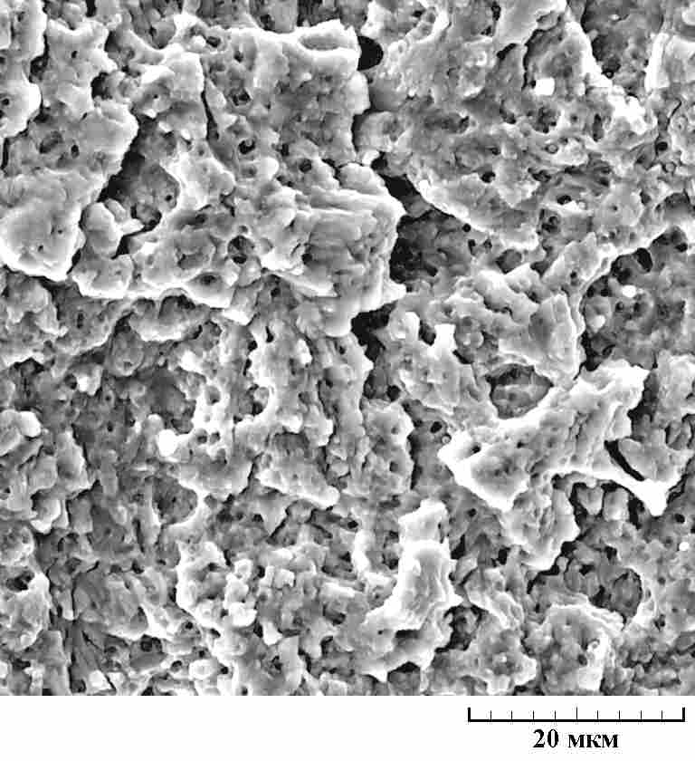  г
Рис. 4. Электронные микрофотографии (РЭМ) изломов в зоне стабильного роста трещины после усталостного разрушения образцов стали У10 с исходной структурой:
а – грубопластинчатого перлита; б – тонкопластинчатого перлита;
в – тонкопластинчатого перлита после кратковременного отжига;
г – частично сфероидизированного перлита

Усталостные изломы стали со структурами грубопластинчатого и тонкопластинчатого перлита в зоне стабильного роста трещины свидетельствуют о хрупком разрушении сколом (рис. 4а, б). В изломах также наблюдаются многочисленные раскрытые вторичные трещины.
Усталостные изломы стали со структурами тонкопластинчатого перлита, подвергнутого кратковременному (10 мин) и длительному (300 мин) отжигу при 650°С в зоне стабильного роста трещины представляют собой мелкие фасетки скола, среди которых встречаются поры, отличающиеся от обычных ямок (рис. 4в, г). В изломах присутствуют также отдельные вторичные внутризеренные трещины. Качественное подобие усталостных изломов стали, подвергнутой высокотемпературному отжигу различной продолжительности (см. рис. 4в, г), связано с процессом сфероидизации цементита, интенсивно протекающим при циклическом нагружении кратковременно (10 мин) отожженного перлита. В результате, после циклического нагружения в структуре отожженного (в течение 10-300 мин) перлита преобладает сфероидизированный цементит.
В зоне долома усталостных изломов наблюдается качественное подобие характера разрушения для всех рассматриваемых структурных состояний (грубопластинчатого перлита, тонкопластинчатого перлита, отожженного тонкопластинчатого перлита и частично сфероидизированного перлита). Механизмами разрушения в этой зоне являются сочетание отрыва со слиянием микропор.

Заключение
Установлено, что при циклическом растяжении с контролируемой величиной напряжения Δσ=2σ_{а}=0,7σ_{0,2} (где σ_{0,2} – условный предел текучести при статическом растяжении) стали со структурой грубопластинчатого перлита не наблюдается изменения его морфологии. Структура тонкопластинчатого перлита, подвергнутая циклическому нагружению, в целом сохраняет пластинчатое строение, однако в некоторых колониях произошла интенсивная фрагментация и дробление цементитных пластин, что составляет основное отличие от структуры грубопластинчатого перлита. После кратковременного (10 мин) отжига тонкопластинчатого перлита циклическое нагружение приводит к существенному изменению структуры: наблюдается сфероидизация и коагуляция цементита. При циклическом нагружении частично сфероидизированного перлита, по-видимому, завершается процесс сфероидизации цементита.
Усталостные изломы стали со структурами грубопластинчатого и тонкопластинчатого перлита в зоне стабильного роста трещины свидетельствуют о хрупком разрушении сколом. Исследование усталостных изломов стали, подвергнутой высокотемпературному отжигу различной продолжительности позволило установить их качественное подобие (мелкие фасетки скола с характерными порами), которое связано с преобладанием доли сфероидизированного цементита в структуре отожженного (в течение 10-300 мин) перлита после циклического нагружения. В зоне долома усталостных изломов наблюдается качественное подобие характера разрушения (отрыв в сочетании со слиянием микропор) для всех рассматриваемых типов структур: грубо- и тонкопластинчатый, отожженный тонкопластинчатый и частично сфероидизированный перлит.
Работа выполнена при поддержке гранта РФФИ 06-08-81032-Бел_а, гранта НШ-643.2008.3 и гранта № 370602 Фонда ОАО «ММК», ИТЦ «Аусферр» и ФНиО «Интелс».

Литература

1. А.В. Макаров, Р.А. Саврай, В.М. Счастливцев, Т.И. Табатчикова, Л.Ю. Егорова. Механические свойства и особенности разрушения при статическом растяжении высокоуглеродистой стали с перлитными структурами различного типа. ФММ. 2007, т. 104, вып. 5, с. 542-555.

